**LAB 8: SỬ DỤNG JQUERY UI + BOOTSTRAP**

### Bài 1

1. Tạo file pro.html

* Chèn thư viên jquery
* Chèn css của bootstrap
* Chèn awesome

1. Vào <https://getbootstrap.com/docs/4.4/components/card/> lấy code mẫu của card, hoặc code đây:

<div class="card text-center">

<div class="card-header">

Featured

</div>

<div class="card-body">

<h5 class="card-title">Special title treatment</h5>

<p class="card-text">With supporting text below as a natural lead-in to additional content.</p>

<a href="#" class="btn btn-primary">Go somewhere</a>

</div>

<div class="card-footer text-muted">

2 days ago

</div>

</div>

1. Chỉnh sửa code: Featured thành tên sp, nội dung trong .card-body thành tag img, nội dung trong .card-footer thành giá sp. (Thông tin lấy trong file products.txt). Kết quả như sau

<div class="card text-center">

    <div class="card-header">

        Samsung Galaxy Tab A

    </div>

    <div class="card-body">

     <img src="images/1.png"><br>  
 <a href="#" class="btn btn-primary mt-3" idSP="1">Chọn sản phẩm</a>  
    </div>

    <div class="card-footer text-muted">

        6.990.000 VNĐ

    </div>

</div>

1. Sao chép div .card ở trên thành 5 cái nữa + đổi tên sp và hình giá theo như file products.txt
2. Khai báo định dạng css như sau

<style>

    .card img { *height*: 180px; *margin*: auto;}

</style>

1. Bao quanh 6 div .card bởi 1 div có class là **.card-columns**

Xem thử, kết quả phải như sau:

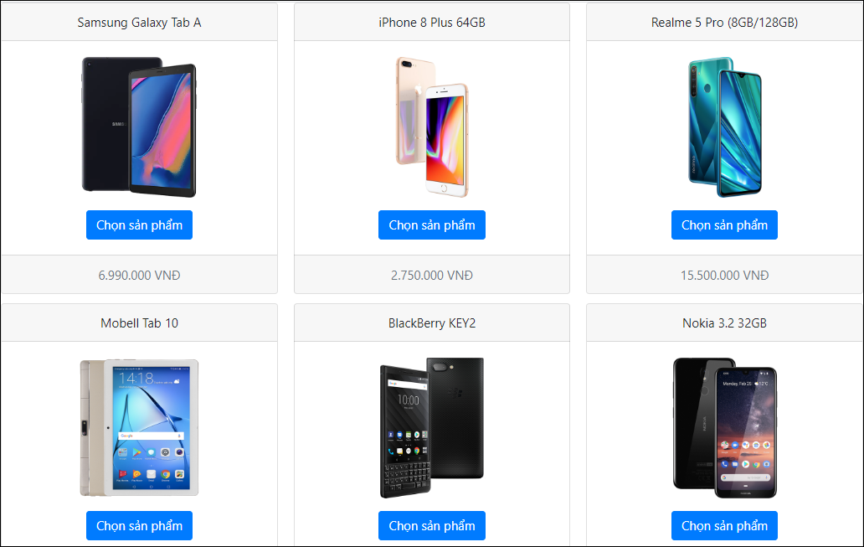

1. Thay các hình và giá theo chủ đề bạn thích

### Bài 2:

1. Mở trang zindex.html và save lại thành index.html
2. Thêm link Sản phẩm bên trái để được như sau

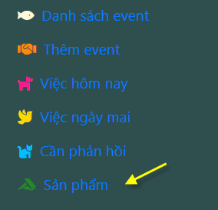

1. Code để nhắp **Sản phẩm**, nạp ajax file pro.html vào nội dung chính
2. Thêm button Đăng nhập bên trái để được như sau

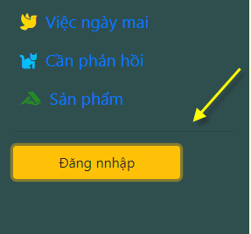

1. Tạo trang **login.html** và code

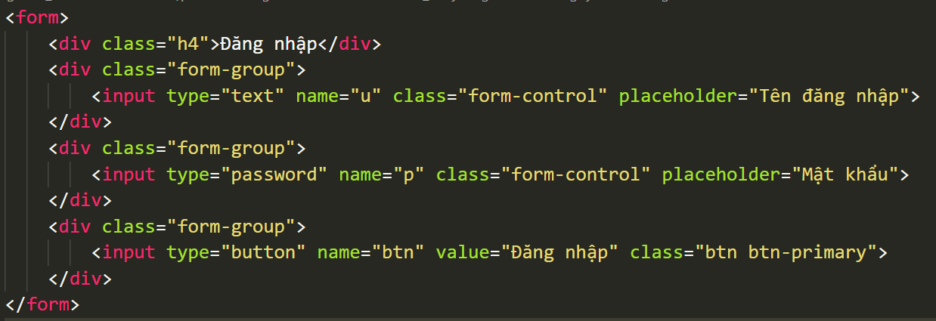

1. Code để nhắp **Đăng nhập**, dùng dialog của jquery để mở file **login.html** , có hiệu ứng khi mở đóng dialog, chỉnh kích thước dialog cho rộng lên (>=450px)

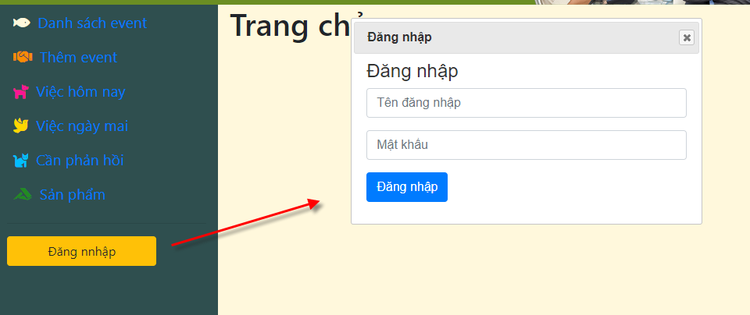

1. Chèn datepicker của jquery UI dạng inline vào cột trái, chỉnh font-size, width, để vừa cột trái, chỉnh tên ngày trong tuần, tên tháng để được như sau;

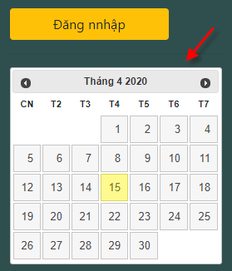

1. Thêm vào phía dưới link Sản phẩm 1 div chứa giỏ hàng như sau:

<div id="cart_container" class="m-n2">

    <h4 class="bg-primary text-white text-center py-2">Giỏ hàng</h4>

    <div id="cart"></div>

</div>

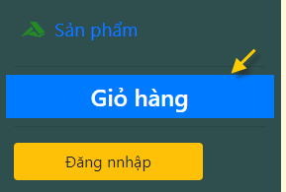

1. Viết code để khi click vào nút Chọn sản phẩm trong file pro.html thì tên và giá sản phẩm sẽ thêm vào giỏ hàng. List sản phẩm trong giỏ hàng theo dạng select table của Jquery UI (<https://jqueryui.com/selectable/>

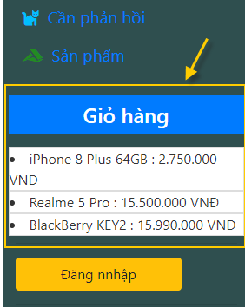

1. Hiện trong cột trái (bên dưới datepicker) một accordion của Jquery UI gồm các mục như sau:

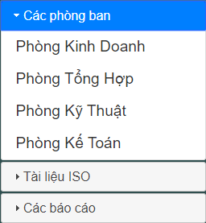 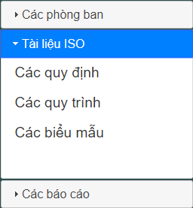 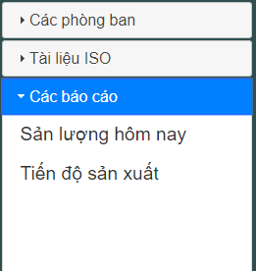

Chỉnh Css màu chữ , padding cho đẹp

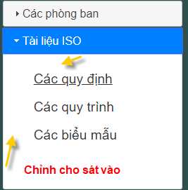

1. Nhập họ tên email, mã sv vào footer (dùng jquerry)
2. Sinh viên tự thực hiện:

* Tạo trang tên tab.html và chèn componet tab vào trang (tab Tin xem nhiều, Tin nổi bật, hiện nội dung các tin xem nhiều và nổi bật
* Trong trang index, thêm 1 tag a có tên Tab phía trên link Sản phẩm, khi nhấp vào thì nạp ajax file tab.html trong nội dung chính (hiện ra dần dần trong 2 giây)

1. Hiệu chỉnh bằng jquery:

* Sửa lại màu nền, cho header, cột trái left , footer
* Nhập tên sinh viên vào tag title
* Tìm 1 hình khác lưu vào website và chỉnh lại địa chỉ hình bên phải trong header